1) Considere os dados obtidos pelas medidas das alturas de 30 estudantes do curso Análise e Desenvolvimento de Sistemas, na PUCPR (dadas em cm).
158 - 160 - 161 - 161 - 164 - 164 - 165 - 167 - 168 - 170.
170 - 171 - 172 - 172 - 173 - 173 - 174 - 176 - 177 - 178.
178 - 180 - 180 - 182 - 182 - 182 - 185 - 188 - 190 - 194.
Determinar:
- Amplitude total.
194 – 158 = 36
Amplitudo total igual a 36.

- Número de classes, utilizando a fórmula de Sturges: k = 1 + 3,33 log n.
Você deve estar se questionando: como calcular a amplitude de cada classe?
Resposta: lembre-se de que a amplitude de cada intervalo é o quociente entre a amplitude total e o número de classes, se esse quociente não for um número inteiro, a amplitude de classe corresponde ao menor inteiro, maior do que o quociente não exato obtido.
Numero de elementos = n = 30 , portanto , k = 1 + 3,33 log 30 = 5,9 , aproximadamente 6.
Portanto o numero de classes recomentado seria 6. E amplitude de cada classe igual a 6 (36/6).

2) De acordo com os dados apresentados na tabela a seguir, calcule a frequência relativa dos valores que estão no intervalo 2|--- 4, em relação ao total de elementos pesquisados.
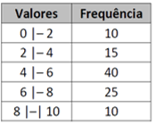
Total = 10 + 15 + 40 + 25 + 10 = 100
Fr = 15 / 100 = 0,15
Portanto a frequência relativa dos valores no intervalo 2|--- 4 é de 15%.

3) De acordo com a tabela indicada, calcule a frequência relativa das notas dos estudantes situadas no intervalo de 6 a 8.
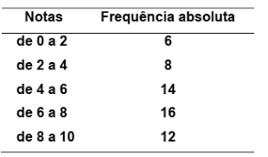
Total = 6 + 8 + 14 + 16 + 12 = 56
Fr = 16 / 56 = 0,2857
Portanto a frequência relativa das notas dos estudantes situadas no intervalo de 6 a 8 é de 28,57%.

4) Um certo número de candidatos se submeteu ao teste de seleção para vaga de emprego em uma grande empresa sediada em Pernambuco. Os resultados estão agrupados na tabela apresentada a seguir.

DESEMPENHO DOS CANDIDATOS NO TESTE DE SELEÇÃO
Pontuação no teste de seleção | Número de candidatos
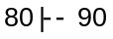 | 
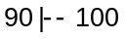 | 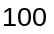
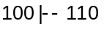 | 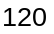
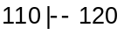 | 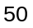
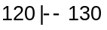 | 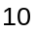
Total = 20 + 100 + 120 + 50 + 10 | 300

Com base nessas informações, responda às questões apresentadas a seguir.
- Qual a amplitude de cada intervalo indicado?
- 20.
- 50.
- 10.
- 100.
- Quantos candidatos participaram do teste de seleção?
a) 300.
b) 280.
c) 320.
d) 350.
5) Determine a amplitude do intervalo de classes na tabela apresentada a seguir.
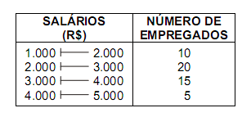
Fonte: Autor (2021).
- 2000.
- 1000.
- 5000.
- 3000.

6) Determine a frequência (acumulada) absoluta, indicada pela tabela apresentada a seguir.
Fonte: Autor (2021).
- 35.
- 40.
- 45.
- 50.

7) Observe a tabela que relaciona salários e número de funcionários de uma empresa e responda às questões apresentadas a seguir.
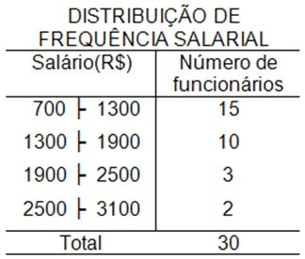
Fonte: Autor (2021).
- Determine a amplitude dos intervalos de classes indicados na tabela.
- 500.
- 600.
- 700.
- 800.
- Determine a frequência relativa dos funcionários que têm salários no intervalo [1900, 2500) reais.
Fr = 3 / 30 = 0,1
a) 15%.
b) 10%.
c) 20%.
d) 5%.

8) Determine a amplitude de cada intervalo de classe representado na tabela a seguir.

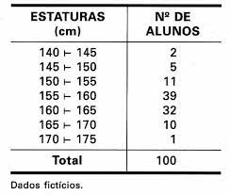
- 5.
- 10.
- 45.
- 50.

9) Identifique em qual das sequências a seguir os dados constituem um rol.
a) 2, 2, 3, 3, 5, 4, 4, 4, 6, 6, 7, 8.
b) 2, 2, 3, 3, 4, 4, 4, 6, 5, 7, 8.
c) 2, 2, 3, 3, 4, 4, 4, 5, 6, 6, 7, 8.
d) 2, 2, 3, 3, 4, 4, 4, 5, 6, 6, 8, 7.
10) De acordo com os dados apresentados na tabela a seguir, calcule o total de elementos pesquisados.
Total = 10 + 15 + 40 + 25 + 10 = 100
- 80.
- 90.
- 100.
- 110.

